Autor: Grzegorz Mazur (czerwiec 2013)
Białe zaczynają i wygrywają:

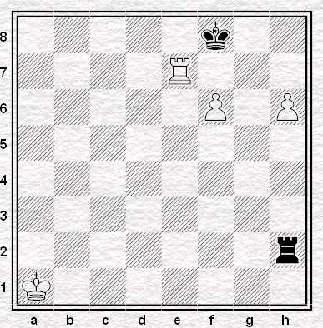
[4+2]
Rozwiązanie:
Nie wystaczy:
1. Wh7? Wf2 2. Wa7 (2. Wh8+ Kf7 3. h7 Kg6 lub 2. f7 W:f7 3. Wh8+ Ke7
4. h7 Kf6 remis) 2… Kg8! 3. h7+ Kh8 4. Wf7 Wa2+ i nie ma ucieczki przed wściekłą wieżą
1. h7! Wa2+ 2. Kb1 Wb2+ 3. Kc1 Wc2+ 4. Kd1 Wd2+ 5. Ke1 Wd1+
6. Ke2 Wd2+ 7. Ke3 Wd3+ 8. Ke4 Wd4+ 9. Ke5 Wd5+ 10. Ke6 We5+ (10…Wd6+ 11. Kf5 Wd5+ 12. We5) 11. Kd7 Wd5+ 12. Kc8 Wd8+ (12…Wc5+ 13. Wc7) 13. Kc7 Wc8+ 14. Kd7 Wd8+ 15. Ke6 Wd6+
16. Kf5 W:f6+ 17. Kg5! (17. Ke5? Wh6! 18. Wa7 Wh1 remis; 17. K:f6? pat!) 17…K:e7 18. h8H 1-0
Biały król znajduje ucieczkę przed wściekłą wieżą wyłącznie spacerem przez ósmą linię – jest to jedyna na szachownicy strefa uwalniająca przed czarnym kamikadze.
Wściekła wieża i jej działanie jest ograniczone po kolumnie „e” oraz po siódmej linii, które są kontrolowane przez białą We7.
Zbawienna ósemka znajduje się w sąsiedztwie siódemki, co nie oznacza jednak, że biały król równie dobrze ucieka symetryczną drogą poprzez znajdujące się w sąsiedztwie kolumny „f” oraz „g” – popatrzmy na taką próbę ucieczki białego króla:
1. h7! Wa2+ 2. Kb1 Wb2+ 3. Kc1 Wc2+ 4. Kd1 Wd2+ 5. Ke1 Wd1+
6. Kf2 Wf1+ 7. Kg2 Wf2+ 8. Kg3 Wf3+ 9. Kg4 Wf4+ 10. Kg5 Wf5+
11. Kg6 Wg5+! 12. Kh6 Wh5+ i wściekła wieża daje wiecznego szacha.

Diagram sporządzono przy pomocy programu: DiagTransfer 3.0.1

